КОМАЦУ
ГИДРАВЛИЧЕСКИЙ ЭКСКАВАТОР
PС200-7

С
0.8М³ (SAE) КОВШОМ
СТРЕЛА 5700ММ
РУКОЯТЬ 2900ММ
стальной кабиной
башмак с тремя грунтозацепами 800мм
дополнительной гидроразводкой для вибропогружателя JLHV07
с предпусковым подогревателем типа MIKUNI MX60

ДЛЯ РАБОТЫ
ПРИ ТЕМПЕРАТУРЕ -40ºС +40ºС



ГИДРАВЛИЧЕСКИЙ ЭКСКАВАТОР PС200-7

ТЕХНИЧЕСКИЕ ХАРАКТЕРИСТИКИ

ЭКСПЛУАТАЦИОННЫЙ ВЕС | 20010 КГ
С УЧЕТОМ ПОЛНОЙ ЗАПРАВКИ ТОПЛИВОМ, СМАЗКОЙ, ОХЛАЖДАЮЩЕЙ ЖИДКОСТЬЮ, МАСЛОМ ГИДРАВЛИЧЕСКОЙ СИСТЕМЫ, ВЕСА ОБОРУДОВАНИЯ: СТРЕЛЫ ДЛИНОЙ 5700ММ, РУКОЯТИ ДЛИНОЙ 2900ММ, 0.8КУБ.М (SAE) УСИЛЕННЫМ КОВШОМ С ОБРАТНОЙ ЛОПАТОЙ, БАШМАКАМИ 800мм С ТРЕМЯ ГРУНТОЗАЦЕПАМИ И ОПЕРАТОРОМ
МОЩНОСТЬ НА МАХОВИКЕ:
SAE (J1349) | 107КВТ/143л/с/1950об.мин
DIN (6270) | 107КВТ/145л/с/1950об.мин
ЕМКОСТЬ КОВША
SAE | 0.8КУБ.М
СЕСЕ | 0.7КУБ.М
ТИП КОВША | ДЛЯ ТЯЖЕЛЫХ УСЛОВИЙ ЭКСПЛУАТАЦИИ (МЕРЗЛЫЕ И СКАЛЬНЫЕ ГРУНТЫ)
ШИРИНА КОВША
БЕЗ БОКОВЫХ ножей | 1045ММ
С БОКОВЫМИ ножами | 1150ММ
ДЛИНА СТРЕЛЫ (ОДНОСЕКЦИОННОЙ) | 5700ММ
ДЛИНА РУКОЯТИ | 2925 ММ
УСИЛИЕ ПРИ КОПАНИИ
УСИЛИЕ СОЗДАВАЕМОЕ КОВШОМ | 138кН (14100КГс)
УСИЛИЕ НА РУКОЯТЬ | 101 кН (10300 КГс)
ДВИГАТЕЛЬ:
ПРОИЗВОДИТЕЛЬ | KOMATSU
МОДЕЛЬ | SАА6D102Е-2
СИСТЕМА ОХЛАЖДЕНИЯ | ВОДЯНОГО ОХЛАЖДЕНИЯ
СИСТЕМА ВПУСКА ВОЗДУХА | С ТУРБОНАДДУВОМ
КОЛ-ВО ЦИЛИНДРОВ | 6
ДИАМЕТР ЦИЛИНДРА | 102ММ
ХОД ПОРШНЯ | 120ММ
РАБОЧИЙ ОБЪЕМ двигателя | 5.88Л
МАКСИМАЛЬНЫЙ КРУТЯЩИЙ МОМЕНТ | 610 Нм (62.2 кгс)/1500RPM
ТОПЛИВНАЯ СИСТЕМА
ТОПЛИВО | ДИЗЕЛЬНОЕ ТОПЛИВО МАРКИ D975-60T N2D ПО СПЕЦИФИКАЦИИ ASTM
МЕТОД ВПРЫСКА | НЕПОСРЕДСТВЕННЫЙ ВПРЫСК
РЕГУЛЯТОР | МЕХАНИЧЕСКИЙ ВСЕРЕЖИМНЫЙ РЕГУЛЯТОР
 | ДОПОЛНИТЕЛЬНАЯ СИСТЕМА ОЧИСТКИ ТОПЛИВА, ВОДОСЕПАРАТОР
 | ЗАПРАВОЧНЫЙ НАСОС
СИСТЕМА СМАЗКИ
СПОСОБ СМАЗКИ | ПРИНУДИТЕЛЬНЫЙ
ТИП | ШЕСТЕРЕНЧАТЫЙ НАСОС
ФИЛЬТР | ПОЛНОПОТОЧНОГО ТИПА
СПОСОБ ОХЛАЖДЕНИЯ | ВОДЯНОГО ОХЛАЖДЕНИЯ
МЕТОД ОХЛАЖДЕНИЯ | ПРИНУДИТЕЛЬНАЯ ЦИРКУЛЯЦИЯ ПРИ ПОМОЩИ ЦЕНТРОБЕЖНОГО НАСОСА
ТИП ВЕНТИЛЯТОРА | ВСАСЫВАЮЩЕГО ТИПА
ТИП ВОЗДУХООЧИСТИТЕЛЯ | СУХОГО ТИПА С АВТОМАТИЧЕСКОЙ СИСТЕМОЙ УДАЛЕНИЯ ПЫЛИ
СИСТЕМА ЗАПУСКА
МЕТОД ЗАПУСКА | ПУСКОВОЙ ЭЛЕКТРОДВИГАТЕЛЬ
НАПРЯЖЕНИЕ ПУСКОВОГО ДВИГАТЕЛЯ | 24В
МОЩНОСТЬ ПУСКОВОГО ДВИГАТЕЛЯ | 5.5КВт
НАПРЯЖЕНИЕ ГЕНЕРАТОРА | 24В
СИЛА ТОКА НА ГЕНЕРАТОРЕ | 60А
АККУМУЛЯТОРНЫЕ БАТАРЕИ | 12В Х 2 - 170А/Ч
ДОПОЛНИТЕЛЬНЫЕ СРЕДСТВА ЗАПУСКА | ЭЛЕКТРОСПИРАЛЬ ВО ВПУСКНОМ КОЛЛЕКТОРЕ
ПРЕДПУСКОВОЙ ПОДОГРЕВАТЕЛЬ | ТИПА «МИКУНИ»  АНТИФРИЗ 3500 ККАЛ/Ч  ВОЗДУХ 4000 ККАЛ/Ч

ГИДРАВЛИЧЕСКАЯ СИСТЕМА
ТИП | СИСТЕМА HYDRAUMIND
ГЛАВНЫЙ НАСОС
ТИП | аксиально-ПОРШНЕВОЙ НАСОС С РЕГУЛИРУЕМОЙ производительностью
КОЛИЧЕСТВО НАСОСОВ | 2
МАКСИМАЛЬНАЯ ПРОИЗВОДИТЕЛЬНОСТЬ | 428Л/МИН
РЕГУЛИРОВКА ПРЕДОХРАНИТЕЛЬНЫХ КЛАПАНОВ
МАГИСТРАЛИ РАБОЧЕГО ОБОРУДОВАНИЯ | 380КГ/КВ.СМ
МАГИСТРАЛИ ХОДА | 380Г/КВ.СМ
МАГИСТРАЛИ ПОВОРОТА | 295КГ/КВ.СМ
МАГИСТРАЛИ УПРАВЛЕНИЯ | 33КГ/КВ.СМ
КОНТРОЛЬНЫЙ КЛАПАН
ТИП и кол-во | 6-ТИ ЗОЛОТНИКОВОГО ТИПА х1
ГИДРАВЛИЧЕСКИЙ МОТОР
ПЕРЕДВИЖЕНИЯ | АКСЕАЛЬНО-ПОРШНЕВОГО ТИПА Х 2
ПОВОРОТА | АКСЕАЛЬНО-ПОРШНЕВОГО ТИПА Х 1
КОЛ-ВО ЦИЛИНДРОВ - ДИАМЕТР ЦИЛИНДРА Х ХОД ПОРШНЯ Х ДИАМЕТР ПОРШНЯ
СТРЕЛА | 2-120ММ Х 1334ММ Х 85ММ
РУКОЯТЬ | 1-135ММ Х 1490ММ Х 95ММ
КОВШ | 1-115ММ Х 1120ММ Х 80ММ
КАБИНА ОПЕРАТОРА
ТИП | ВСЕПОГОДНАЯ, ЗАКРЫТОГО ТИПА
 | ПЕРЕДНЕЕ РАБОЧЕЕ ОСВЕЩЕНИЕ
 | ЛЕВОЕ ЗЕРКАЛО ЗАДНЕГО ВИДА
 | РЕМЕНЬ БЕЗОПАСНОСТИ
 | FM/AM РАДИО
 | СОЛНЦЕЗАЩИТНЫЙ КОЗЫРЕК
 | ЗВУКОВОЙ СИГНАЛ ЗАДНЕГО ХОДА
МЕТОД ОБОГРЕВА | ОТ ПОДОГРЕВАТЕЛЯ «МИКУНИ» И ДВИГАТЕЛЯ
система управления
ТИП | ДВА РЫЧАГА УПРАВЛЯЮТ СТРЕЛОЙ, РУКОЯТЬЮ, КОВШОМ, И ПОВОРОТОМ ВЕРХНЕЙ ПЛАТФОРМЫ ЭКСКАВАТОРА

система передвижения
СПОСОБ ПРИВОДА | ГИДРОСТАТИЧЕСКИЙ
СИСТЕМА РЕДУКЦИИ | планетарный редуктор С ЭКСЦЕНТРИЧЕСКИМ приводом
МАКСИМАЛЬНОЕ ТЯГОВОЕ УСИЛИЕ | 16200кгс (159кН)
МАКС. СКОРОСТЬ пЕРЕДВИЖЕНИЯ | 5.5КМ/Ч
ТОРМОЗА системы переДВИЖЕНИЯ
РАБОЧИЙ ТОРМОЗ | ГИДРАВЛИЧЕСКИЕ С БЛОКИРОВКОЙ
СТОЯНОЧНЫЙ ТОРМОЗ | МОКРОГО ТИПА, МНОГОДИСКОВЫЕ
ПОВОРОТНЫЙ МЕХАНИЗМ
РАБОЧИЙ ТОРМОЗ | ГИДРАВЛИЧЕСКИЙ БЛОКИРОВОЧНОГО ТИПА
БЛОКИРОВОЧНЫЙ ТОРМОЗ | МОКРОГО ТИПА, МНОГОДИСКОВЫЕ
ХОДОВАЯ ЧАСТЬ
ТИП | ГУСЕНИЧНО-ТРАКТОРНОГО ТИПА
ОСНОВНАЯ РАМА | Х-ОБРАЗНАЯ РАМА
гусеница | уплотненный ТИП
НАТЯЖЕНИЕ ГУСЕНИЦЫ | ГИДРАВЛИЧЕСКОГО ТИПА
ТИП КАТКОВ | СМАЗАННЫЕ НА ВЕСЬ СРОК СЛУЖБЫ
БАШМАКИ
ТИП | С ТРЕМЯ ГРУНТОЗАЦЕПАМИ
КОЛИЧЕСТВО БАШМАКОВ | 45 С КАЖДОЙ СТОРОНЫ
КОЛИЧЕСТВО КАТКОВ
ПОДДЕРЖИВАЮШИЕ КАТКИ | два С КАЖДОЙ СТОРОНЫ
опорные КАТКИ | 7 С КАЖДОЙ СТОРОНЫ
УПЛОТНЕНИЯ КАТКОВ | НА -50С
Удельное ДАВЛЕНИЕ НА ГРУНТ | 0.35 КГ/СМ²
СИСТЕМА ПОВОРОТА
МЕХАНИЗМ ПРИВОДА | ГИДРОСТАТИЧЕСКИЙ
РЕДУКЦИОННАЯ СИСТЕМА | 2-х ступенчатый планетарный редуктор
ПОДШИПНИК ПОВОРОТА | наборный шарикоподшипник, шестерня поворота с внутренним зацеплением
СКОРОСТЬ ПОВОРОТА | 12 RPM

ЕМКОСТЬ СИСТЕМ ОХЛАЖДЕНИЯ И СМАЗКИ

ТОПЛИВНЫЙ БАК | 400Л
РАДИАТОР | 22.4Л
ДВИГАТЕЛЬ | 24Л
КОНЕЧНЫЙ ПРИВОД С КАЖДОЙ СТОРОНЫ | 4.2Л
ПРИВОД ПОВОРОТА | 6.6Л
ГИДРАВЛИЧЕСКАЯ СИТЕМА | 143Л
ДОПОЛНИТЕЛЬНОЕ ОСНАЩЕНИЕ
 | АНТИВАНДАЛЬНОЕ ОСНАЩЕНИЕ
 | ОГНЕТУШИТЕЛЬ
 | АПТЕЧКА
 | ТЕРМОС
 | ДОКУМЕНТАЦИЯ НА РУССКОМ ЯЗЫКЕ
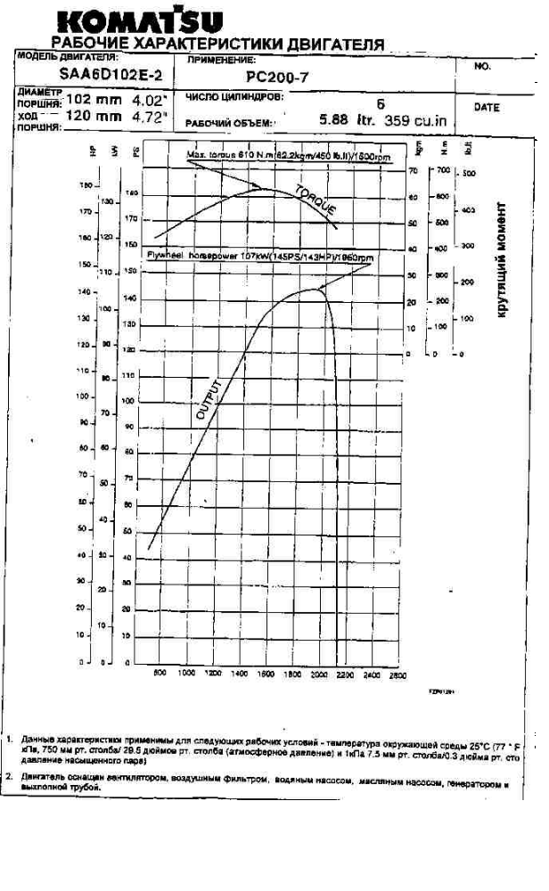
ГИДРАВЛИЧЕСКИЙ ЭКСКАВАТОР PС200-7

(СТРЕЛА 5700ММ, РУКОЯТЬ 2900 ММ)

Размеры
А: ДЛИНА | 9425ММ
В: ШИРИНА | 3300ММ
С: ВЫСОТА ДО ВЕРХА СТРЕЛЫ | 2970ММ
D: ВЫСОТА ДО ВЕРХА КАБИНЫ | 2905ММ
Е: КЛИРЕНС ДО ПРОТИВОВЕСА | 1085ММ
F: МИН. КЛИРЕНС | 440ММ
G: ПОВОРОТНЫЙ РАДИУС | 2775ММ
Н: ДЛИНА ГУСЕНИЦЫ НА ЗЕМЛЕ | 3270ММ
I: ДЛИНА ГУСЕНИЦЫ | 4080ММ
J: ШИРИНА КОЛЕИ ГУСЕНИЦЫ | 2200ММ
К: ШИРИНА С ГУСЕНИЦАМИ | 3000ММ
L: ШИРИНА БАШМАКА | 800ММ
М: ВЫСОТА ГРУНТОЗАЦЕПА | 26ММ
N: ВЫСОТА КАБИНЫ ОПЕРАТОРА | 2020ММ
O: ШИРИНА КАБИНЫ  P: РАССТОЯНИЕ ОТ ЦЕНТРА ПОВОРОТА ДО  ЗАДНЕЙ ЧАСТИ ПРОТИВОВЕСА | 2710ММ  2740ММ
Q: ДЛИНА ПО ЗЕМЛЕ (ПРИ ТРАНСПОРТИРОВКЕ) | 4830ММ
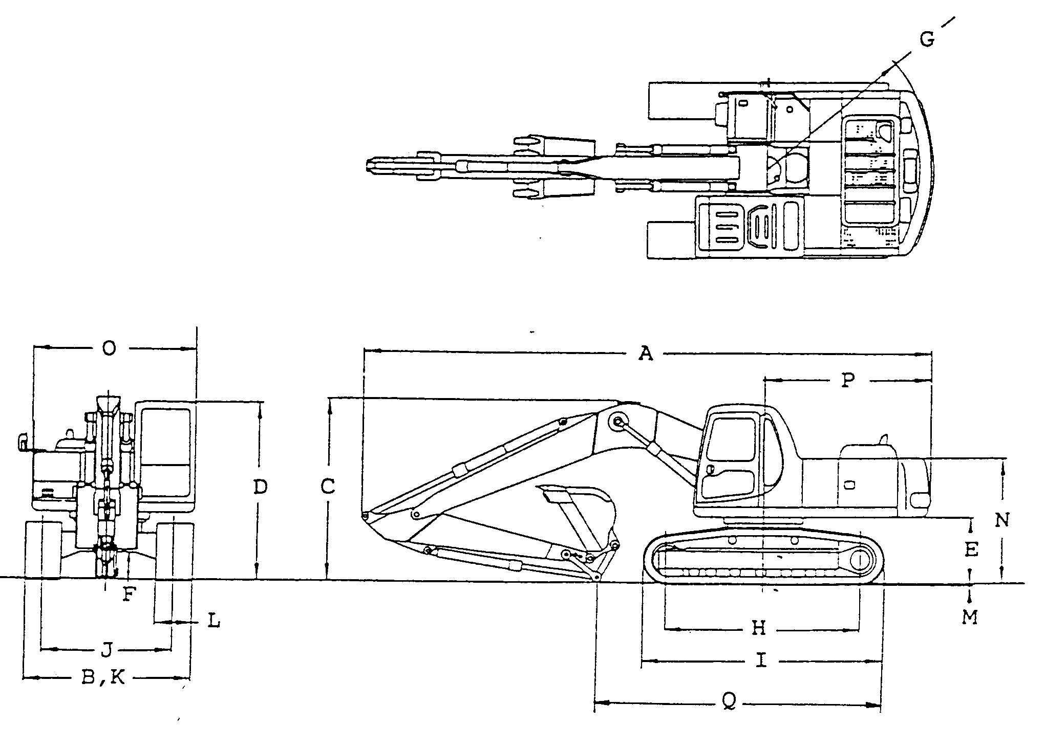
ГИДРАВЛИЧЕСКИЙ ЭКСКАВАТОР PС200-7
рабочие характеристики

(СТРЕЛА 5700ММ, РУКОЯТЬ 2900 ММ)

Pабочие характеристики

А: МАКС. ВЫСОТА КОПАНИЯ | 9305ММ
В: МАКС. ВЫСОТА ПРИ РАЗГРУЗКЕ | 6475ММ
С: МАКС. ГЛУБИНА КОПАНИЯ | 6620ММ
D: МАКС. ГЛУБИНА ВЕРТИКАЛЬНОЙ СТЕНЫ ПРИ КОПАНИИ | 5980ММ
Е: МАКС. ГЛУБИНА ПРИ СРЕЗЕ 8'(2440ММ) | 6435ММ
F: МАКС. ТОЧКА ПО ГЛУБИНЕ | 9875ММ
G: МАКС. ТОЧКА ДОСТИЖЕНИЯ НА УРОВНЕ ЗЕМЛИ | 9700ММ
Н: МИН. РАДИУС ПОВОРОТА | 3630ММ
I: МАКС. ВЫСОТА ПРИ МИН. РАДИУСЕ ПОВОРОТА | 7570ММ
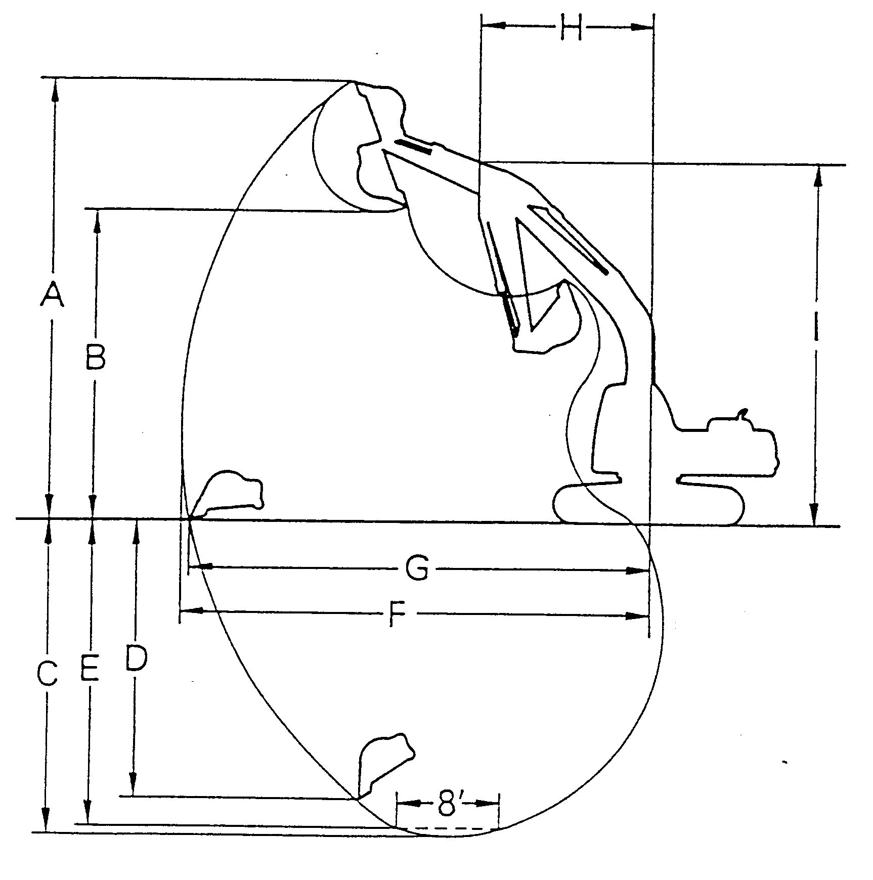
ГИДРАВЛИЧЕСКИЙ ЭКСКАВАТОР РС200-7

ТАБЛИЦА АКСЕСУАРОВ

НОМЕР ПО КАТАЛОГУ | НАИМЕНОВАНИЕ | КОЛ-ВО | ПРИМЕЧАНИЕ
 | КЛЮЧ ЗАЖИГАНИЯ | 2
 | РУКОВОДСТВО ПО ЭКСПЛУАТАЦИИ И РЕМОНУ | 1
 | КАТАЛОГ ЗАПАСНЫХ ЧАСТЕЙ | 1
 | КЕПКА И РАБОЧАЯ ОДЕЖДА | 1
ГИДРАВЛИЧЕСКИЙ ЭКСКАВАТОР РС200-7

ИНСТРУМЕНТ

НОМЕР ПО КАТАЛОГУ | НАИМЕНОВАНИЕ | КОЛ-ВО | ПРИМЕЧАНИЕ
09019-08035 | КЛЮЧ | 1 | ДЛЯ ФИЛЬТРОВ
09033-00190 | ОТВЕРТКА | 1
07950-90403 | КАТРИДЖ | 1
09039-00150 | МОЛОТОК | 1
09002-01417 | КЛЮЧ | 1
09002-03032 | КЛЮЧ | 1
09007-00836 | КЛЮЧ | 1
09055-10390 | БРУСОК
07950-10450 | НАСОС | 1
07951-11400 | ФОРСУНКА | 1
09056-04613 | СУМКА ДЛЯ КЛЮЧЕЙ | 1
ГИДРАВЛИЧЕСКИЙ ЭКСКАВАТОР РС200-7

ТАБЛИЦА ЗАПАСНЫХ ЧАСТЕЙ

НОМЕР ПО КАТАЛОГУ | НАИМЕНОВАНИЕ | КОЛ-ВО | ПРИМЕЧАНИЕ
6732-11-8181 | ПРОКЛАДКА | 6 | КРЫШКА ГОЛОВКИ ЦИЛИНДРА
6732-11-8210 | ИЗОЛЯТОР | 6 | КРЫШКА ГОЛОВКИ ЦИЛИНДРА
6735-51-5141 | КАРТРИДЖ | 1 | ФИЛЬТР МОТОРНОГО МАСЛА
6732-71-6111 | КАРТРИДЖ | 1 | ТОПЛИВНЫЙ ФИЛЬТР
04121-21744 | РЕМЕНЬ | 1 | ВЕНТИЛЯТОР
6732-81-3380 | РЕМЕНЬ | 1 | ГЕНЕРАТОР
20Y-60-21510 | ЭЛЕМЕНТ | 1 | ГИДРАВЛИЧЕСКИЙ ФИЛЬТР
07000-05180 | О-КОЛЬЦО | 2 | ГИДРАВЛ. ФИЛЬТР, СТАКАН
07002-12434 | О-КОЛЬЦО | 3 | СЛИВНАЯ ПРОБКА, ГИДРАВЛ. БАК редуктор передвижения
07002-11223 | О-КОЛЬЦО | 1 | ОТБОР МОЩНОСТИ
07020-00000 | ФИТТИНГ | 4
07020-00675 | ФИТТИНГ | 4
07020-00900 | ФИТТИНГ | 4
20Y-98-21260 | СТОЛ ЗАПЧАСТЕЙ | 1
09059-00800 | ЯЩИК ЗАПЧАСТЕЙ | 1
07005-02216 | ПРОКЛАДКА | 1
ГИДРАВЛИЧЕСКИЙ ЭКСКАВАТОР РС200-7

ГРУЗОПОДЪЕМНОСТЬ

CТРЕЛА 5700ММ
КОВШ 0.80 КУБ.М (SAE)
БАШМАК С ТРЕМЯ ГРУНТОЗАЦЕПАМИ 800 ММ

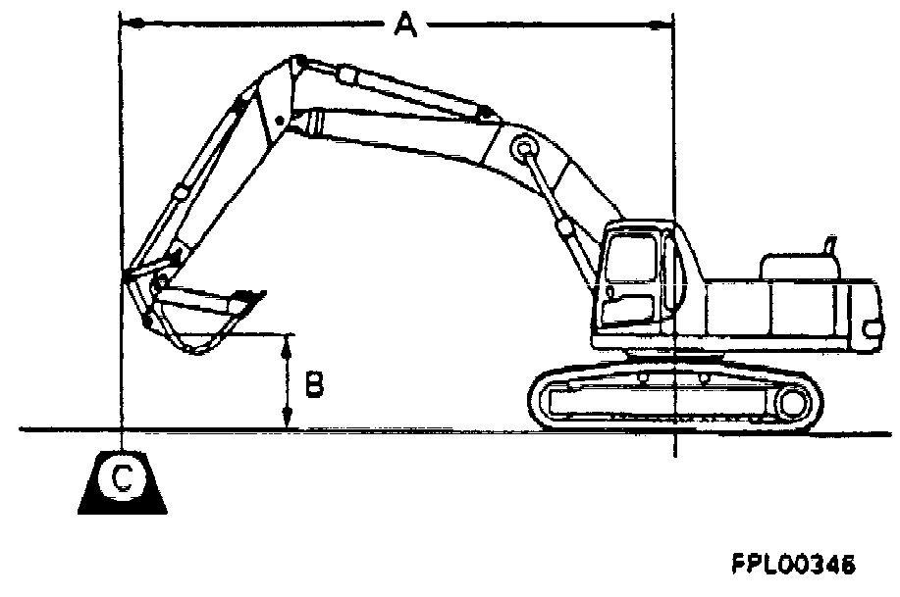

L: РУКОЯТЬ 2900 ММ
А: РАССТОЯНИЕ ОТ ЦЕНТРА ПОВОРОТА
В: ВЫСОТА ДО МЕСТА КРЕПЛЕНИЯ КОВША

Cf: РАСЧЕТ СПЕРЕДИ
Cs: РАСЧЕТ СБОКУ
⊗: РАСЧЕТ ПРИ МАКС. ТОЧКЕ ДОСТИЖЕНИЯ

ед. измерения
кг - фунты
A |  МАКС. |  | 7,6 м 25 фт |  | 6.1 м 20 фт |  | 4.6м 15 фт |  | 3.0м 10фт |  | 1.5м 5фт
В | Cf | Cs | Cf | Cs | Cf | Cs | Cf | Cs | Cf | Cs | Cf | Cs
7,6 м  25 фт | *2650  5,800 | *2650  5,800
6.1 м  20фт | *2500  5,600 | 2450  5,400
4.6 м  15 фт | *2550  5,600 | 2100  4,600 | *4050  8,900 | 2400  5,300 | *4200  9,250 | 3550  7,800
3.0 м  10 фт | *2650  5,600 | 1850  4,100 | 3800  8,400 | 2300  5,000 | *5100  11,300 | 3300  7,350 | *6450  14,200 | 5250  11,500 | *10050  22,200 | *10050  22,200
1.5 м  5фт | *2900  6,400 | 1750  3,850 | 3700  8,150 | 2150  4,750 | 5300  11,700 | 3100  6,850 | *8350  18.400 | 4750  10.500 | *5700  12,550 | *5700  12.550
0 м  0 фт | 2950  6,500 | 1800  3,900 | 3600  7,900 | 2100  4,600 | 5100  11,300 | 2950  6,450 | 8050  17,800 | 4500  9,900 | *6550  14,400 | *6550  14,400
-1.5 м  -5 фт | 3200  7,050 | 1950  4,300 | 3450  7,600 | 2050  4,500 | 4950  10,900 | 2850  6,300 | 7900  17,400 | 4350  9,600 | *9550  21,100 | 8750  19,300 | *5750  12.700 | *5750  12,700
-3,0 м  10 фт | 3850  8,400 | 2300  5,100 |  |  | 4950  10,900 | 2850  6,300 | 7900  17,400 | 4400 9,700 | *14100  31,100 | 8900  19,600 | *9250  20,400 | *9250  20,400
-4.6м  -15 фт | 5500  12,100 | 3350 7,400 |  |  |  |  | 8400  18,500 | 4550  10,000 | *13150  29,000 | 9200  20,300
* Нагрузка ограничивается больше возможностями гидравлической системы, чем обычной работой. Данные значения основаны на SAE стандарте No J1097. Номинальные нагрузки не превышают 87% от мощности гидравлической системы или 75% от обычной работы.

